9. November 1989 Mauerfall

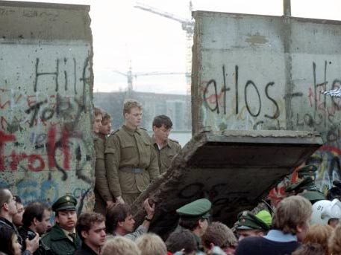

Tiefgreifende gesellschaftliche, politische und wirtschaftliche Veränderungen hatten im Anschluss an den Mauerfall und die Wiedervereinigung auch Einfluss auf das Leben der türkischstämmigen Migranten in der BRD.

3. Oktober 1990 “Tag der deutschen Einheit”

1993
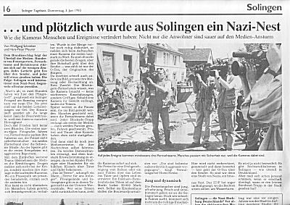

2005 Gründung eines Integrationsministerium
Bislang hatte es zwar jeweils eine(n) Ausländerbeauftragte(n) gegeben, aber die BRD hatte sich nicht als Einwanderungsland verstanden. Dies änderte sich mit der Zeit - die Gründung eines Integrationsministeriums 2005 kann als Zeichen dafür angesehen werden.

Beispiele für Integration

- Show-Business: Kaya Yanar, Bülent Ceylan u.a.
- Fuβball: Nuri Şahin, Mesut Özil u.a.
- Film: Fatih Akın, Sibel Kekilli, Erdoğan Atalay u.a.
- Fernsehen: Nazan Eckes, Funda Vanroy, Sıla Şahin u.a.
- Politik: Vural Öger, Cem Özdemir, Aygül Özkan (Ministerin) u.a.

